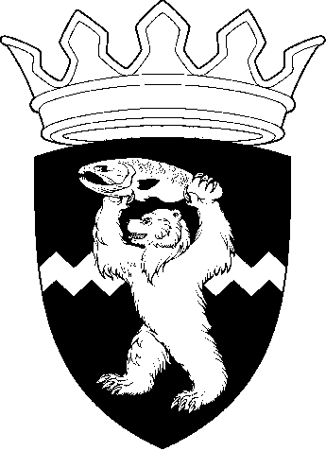

РОССИЙСКАЯ ФЕДЕРАЦИЯ
КАМЧАТСКИЙ КРАЙ
ЕЛИЗОВСКИЙ МУНИЦИПАЛЬНЫЙ РАЙОН
ДУМА ЕЛИЗОВСКОГО МУНИЦИПАЛЬНОГО РАЙОНА
РЕШЕНИЕ

08 октября 2019 г. № 1334 г. Елизово

90 сессия

О согласовании предоставления муниципального имущества в безвозмездное временное пользование

Рассмотрев предложение Администрации Елизовского муниципального района о согласовании предоставления муниципального имущества в безвозмездное временное пользование Управлению делами администрации Елизовского городского поселения, руководствуясь Гражданским кодексом Российской Федерации, пп. 3 п.1, пп. 3 п. 3 ст. 17.1 Федерального закона от 26.07.2006 № 135-ФЗ «О защите конкуренции», Уставом Елизовского муниципального района,

Дума Елизовского муниципального района

РЕШИЛА:

Согласовать предоставление в безвозмездное временное пользование Управлению делами администрации Елизовского городского поселения сроком на пять лет следующего муниципального имущества:
- часть кабинета № 9, согласно экспликации первого этажа, (площадью 1 кв.м) детского сада, расположенного по адресу: Камчатский край, г. Елизово, ул. Нагорная, д. 21а, кадастровый номер 41-41-02/011/2009-197;
- часть кровли (площадью 1 кв.м) здания детского сада, расположенного по адресу: Камчатский край, г. Елизово, ул.40 лет Октября, д. 15, кадастровый номер 41-41-02/09/2008-714.

Председатель Думы
Елизовского муниципального района А.А. Шергальдин

